## Индивидуальный проект (Этап 4, презентация)

Прищепов Александр НПМбд-03-21 ## Введение: - Цель работы: обрести навыки в разработке и редактировании сайтов ## Ход работы: 1) Мы в каталоге admin в файле index.md вводим информацию о наших внешних ссылках (рис 1):

рис 1:  
  
![изображение](https://user-images.githubusercontent.com/104249657/169645272-7cb0cd98-0362-4c5a-9dcb-560283605e05.png)  
  
рис 2 (итог):  
  
![изображение](https://user-images.githubusercontent.com/104249657/169645288-05b3b67e-6947-45cd-b6f7-e03ac7ade68f.png)

## 2) мы добавляем пост по прошедшей неделе и пост по теме (рис 3,4,5):

рис 3:

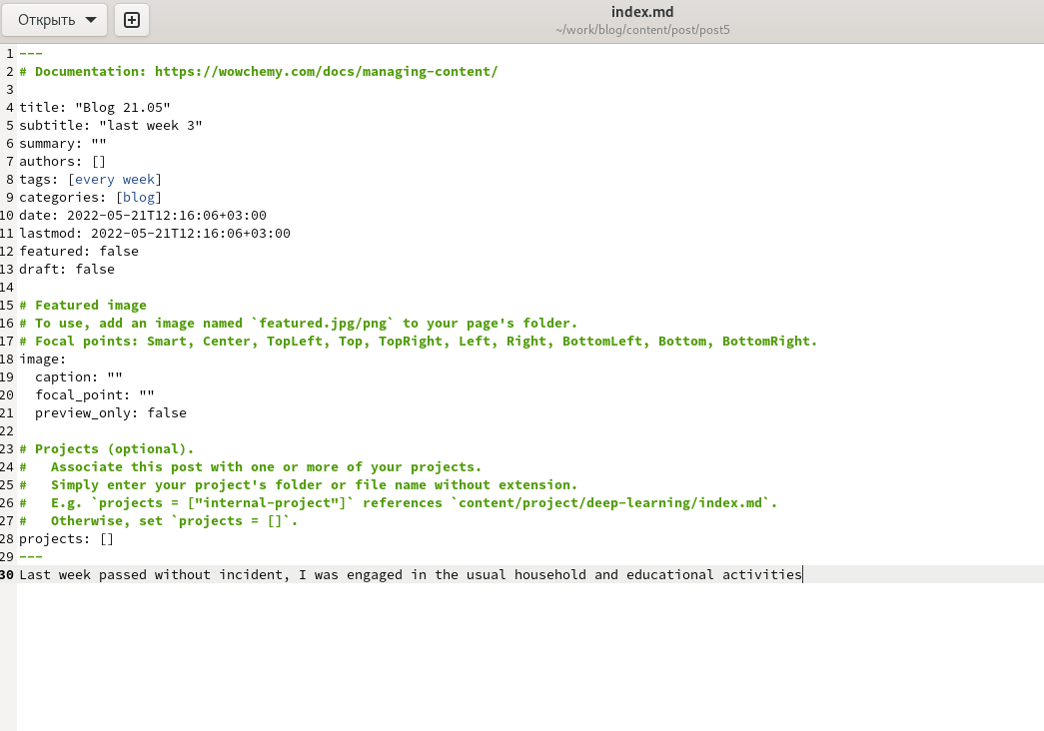

изображение

рис 4:

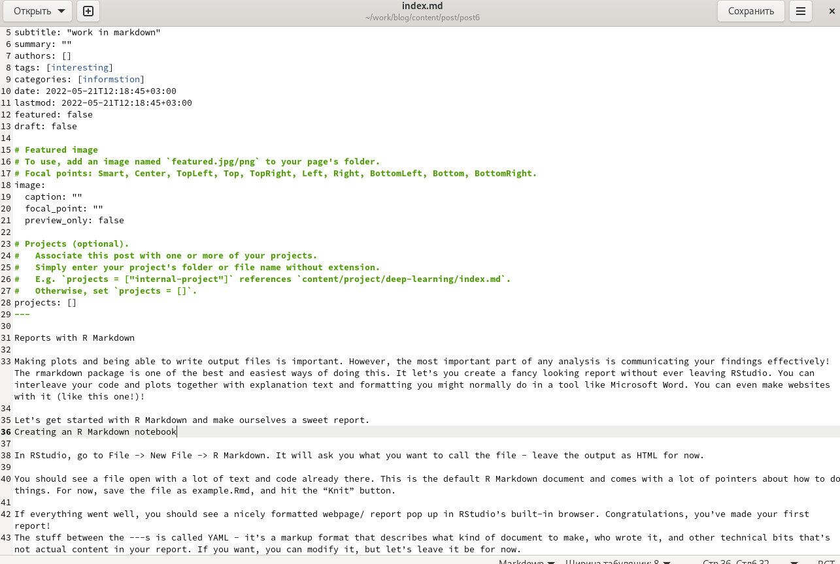

изображение

рис 5:

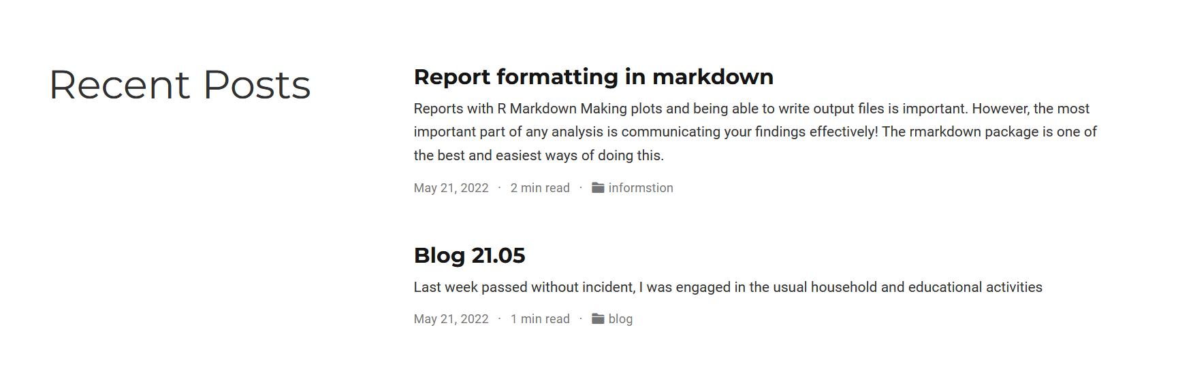

изображение

## Вывод:

Мы научились добавлять ссылки на внешние сайты на наш сайт.